Anexo V

Modelo de Placas para Obras ou Serviços em Execução

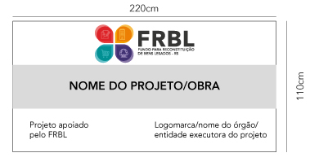

As obras/serviços executados em decorrência de convênios firmados com o FRBL deverão ser identificados com placas contendo o número do mesmo:

